

Instituto nacional de educación diversificado
INED

NOMBRES:
Selvin Giovanni Paniagua Martínez “1691”
Jefferson Roberto Ortiz Yan “1651”
Bryan Arturo Guitz Jolón “1735”
Nestor Adolfo Guillen Ramírez “1686”
Sender Ariel Donis Yuman “1690”
Juan Argenis Rafael Castellanos ”1681”

GRADO: 5TO BACHILLERATO EN COMPUTACION
MATERIA: Producción
TEMA: fase 3

FECHA: 19/09/2025

ÍNDICE
Manual de instrucciones 1
Explicación de Variables en el Sistema 3
Cronograma de Gestión del Sistema Alumnos 5
CAPTURAS 6
CODIGO 8
DISEÑO A MANO 13

Manual de instrucciones

Inicio de Sesión
- Abra el programa en el navegador (ejemplo: http://localhost/login.php).
- Ingrese su usuario y contraseña.
- Presione el botón Ingresar.
- Si los datos son correctos, accederá al sistema.
⚠️ Si no inicia sesión, no podrá acceder al sistema (lo regresará a la pantalla de login).

2. Menú Principal
En la parte izquierda de la pantalla aparece el Menú con las siguientes opciones:
- Alumnos
- Pagos
- Materias
- Notas
- Asignación
- Cerrar Sesión
Al dar clic en cada botón, se abrirá la pantalla correspondiente en la parte central.

3. Pantallas del Sistema

Alumnos
- Muestra la lista de alumnos registrados con ID, Nombre y Edad.
- Puede editar los datos directamente haciendo clic sobre el texto.
- Para agregar un alumno:
  - Presione el botón Agregar Alumno.
  - Se añadirá una nueva fila editable en la tabla.
- Para eliminar un alumno:
  - Presione el botón Borrar en la fila correspondiente.

Pagos
- Aquí se registran los pagos de cada alumno.
- Columnas: ID, Alumno, Monto, Fecha.
- Puede editar los datos haciendo clic sobre cada celda.
- Para agregar un pago, use el botón Agregar Pago.
- Para eliminarlo, use el botón Borrar de la fila correspondiente.
            - 1

Materias
- Se visualizan las materias disponibles y el nombre del profesor asignado.
- Columnas: ID, Materia, Profesor.
- Edite cualquier dato dando clic en la celda.
- Puede agregar una materia con el botón Agregar Materia.
- Elimine materias con el botón Borrar.

Notas
- Permite llevar el registro de notas de los estudiantes.
- Columnas: ID, Alumno, Materia, Nota.
- Puede editar las notas directamente.
- Use el botón Agregar Nota para añadir un nuevo registro.
- Elimine notas con el botón Borrar.

Asignación
- Aquí se asignan materias a los alumnos.
- Columnas: ID, Alumno, Materia.
- Puede editar los valores de las celdas.
- Use el botón Agregar Asignación para añadir una relación nueva.
- Elimine con el botón Borrar.

4. Cerrar Sesión
- Al terminar de usar el sistema, presione el botón Cerrar Sesión (en el menú lateral).
- Esto cerrará la sesión actual y lo enviará de vuelta a la pantalla de inicio de sesión.

5. Consejos de Uso
Siempre cierre sesión al terminar.
Si edita datos, no olvide que los cambios actuales no se guardan en base de datos (solo se modifican en la pantalla).
Si desea que los datos queden guardados de forma permanente, será necesario conectarlo a una base de datos MySQL.

Explicación de Variables en el Sistema

Variables en PHP
- $_SESSION['login']
  - Variable de sesión que indica si el usuario ha iniciado sesión.
  - Si no existe, el sistema redirige al login (index.php).
  - Sirve para proteger el acceso al sistema.

2. En la función addRow(tableId)
- tableId
  - Identifica en qué tabla se agregará la nueva fila.
- table
  - Referencia a la tabla HTML seleccionada mediante su id.
- rowCount
  - Cantidad de filas que ya tiene la tabla.
  - Se usa para insertar la nueva fila al final.
- colCount
  - Número de columnas de la tabla.
  - Permite crear la misma cantidad de celdas en la nueva fila.
- row
  - Representa la nueva fila que se inserta en la tabla.
- cell
  - Representa cada celda dentro de la nueva fila.
- btn
  - Botón dinámico que se crea en la última columna para borrar la fila.

3. En la función deleteRow(btn)
- btn
  - Referencia al botón "Borrar" que fue presionado.
- row
  - Obtiene la fila completa (<tr>) donde está el botón.
- row.parentNode
  - Hace referencia al elemento padre de la fila (la tabla).
- removeChild(row)
  - Elimina la fila completa de la tabla.

Variables en CSS (clases)
- .sidebar → controla la barra lateral.
- .content → área principal donde se cargan las pantallas.
- .screen → define cada pantalla (se ocultan por defecto).
- .active → pantalla visible.
- .add → estilo de botón verde (agregar fila).
- .delete → estilo de botón rojo (eliminar fila).
- .logout-btn → botón de cerrar sesión.
👉 En resumen:
- PHP usa $_SESSION['login'] para seguridad.
- JS maneja variables (screenId, table, rowCount, etc.) para controlar las tablas y pantallas.
- CSS aplica clases como variables de estilo para organizar la interfaz.
Este es un poco del codigo
<!-- Sidebar --><div class="sidebar">
<h2>📘 Menú</h2>
<button onclick="showScreen('alumnos')">Alumnos</button>
<button onclick="showScreen('pagos')">Pagos</button>
<button onclick="showScreen('materias')">Materias</button>
<button onclick="showScreen('notas')">Notas</button>
<button onclick="showScreen('asignacion')">Asignación</button>
<form action="logout.php" method="POST" style="margin-top:auto;width:100%;">
<button class="logout-btn" type="submit" style="width:100%;">Cerrar Sesión</button>
</form>
</div>

Cronograma de Gestión del Sistema Alumnos
Módulo | Actividad Principal | Responsable | Frecuencia / Momento
Alumnos | Registro de nuevos alumnos | Secretaría / Admin | Inicio de ciclo escolar
 | Actualización de datos personales | Secretaría | Anual o según necesidad
 | Consulta y edición de información | Secretaría / Sistema | Permanente
Pagos | Registro de matrícula | Tesorería | Inicio de ciclo escolar
 | Registro de pagos mensuales | Tesorería / Sistema | Cada mes
 | Generación de reportes de pagos | Tesorería | Mensual / Trimestral
Materias | Creación de catálogo de materias | Coordinación Académica | Antes de iniciar el ciclo
 | Actualización de contenidos o materias | Coordinación Académica | Según necesidad / cada año
Notas | Registro de calificaciones parciales | Profesores / Sistema | Durante evaluaciones programadas
 | Registro de calificaciones finales | Profesores / Sistema | Fin de trimestre / semestre
 | Emisión de boletas o reportes académicos | Secretaría / Sistema | Fin de periodo académico
Asignación | Asignación de materias a cada alumno | Secretaría / Sistema | Inicio de ciclo escolar
 | Cambios en la asignación (retiros/cambios) | Secretaría | Durante primeras semanas
 | Control de asignación por profesor y curso | Coordinación Académica | Permanente

CAPTURAS
Aquí van los datos del alumno
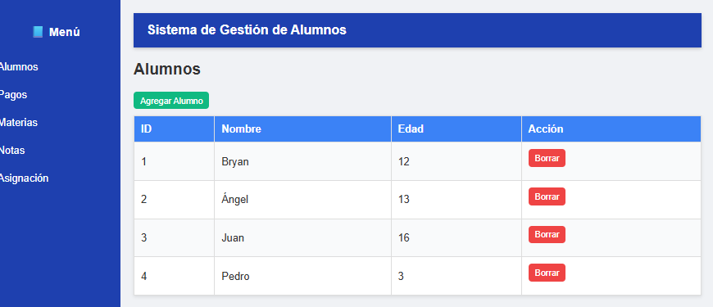

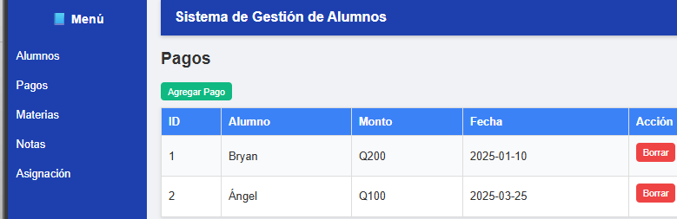
Los pagos de los alumnos

Las materias de los alumnos
Las notas del alumno
Las asignaciones de los alumnos

CODIGO
div id="alumnos" class="screen active">
<h2>Alumnos</h2>
<button class="add" onclick="addRow('tableAlumnos')">Agregar Alumno</button>
<table id="tableAlumnos">
<tr>
<th>ID</th>
<th>Nombre</th>
<th>Edad</th>
<th>Acción</th>
</tr>
<tr><td>1</td><td contenteditable="true">Bryan</td><td contenteditable="true">12</td>
<td><button class="delete" onclick="deleteRow(this)">Borrar</button></td></tr>
<tr><td>2</td><td contenteditable="true">Ángel</td><td contenteditable="true">13</td>
<td><button class="delete" onclick="deleteRow(this)">Borrar</button></td></tr>
<tr><td>3</td><td contenteditable="true">Juan</td><td contenteditable="true">16</td>
<td><button class="delete" onclick="deleteRow(this)">Borrar</button></td></tr>
<tr><td>4</td><td contenteditable="true">Pedro</td><td contenteditable="true">3</td>
<td><button class="delete" onclick="deleteRow(this)">Borrar</button></td></tr>
</table>
</div>
<!-- Pagos -->
<div id="pagos" class="screen">
<h2>Pagos</h2>
<button class="add" onclick="addRow('tablePagos')">Agregar Pago</button>
<table id="tablePagos">
<tr>
<th>ID</th>
<th>Alumno</th>
<th>Monto</th>
<th>Fecha</th>
<th>Acción</th>
</tr>
<tr><td>1</td><td contenteditable="true">Bryan</td><td contenteditable="true">Q200</td><td contenteditable="true">2025-01-10</td>
<td><button class="delete" onclick="deleteRow(this)">Borrar</button></td></tr>
<tr><td>2</td><td contenteditable="true">Ángel</td><td contenteditable="true">Q100</td><td contenteditable="true">2025-03-25</td>
<td><button class="delete" onclick="deleteRow(this)">Borrar</button></td></tr>
</table>
</div>
<!-- Materias -->
<div id="materias" class="screen">
<h2>Materias</h2>
<button class="add" onclick="addRow('tableMaterias')">Agregar Materia</button>
<table id="tableMaterias">
<tr>
<th>ID</th>
<th>Materia</th>
<th>Profesor</th>
<th>Acción</th>
</tr>
<tr><td>1</td><td contenteditable="true">Matemática</td><td contenteditable="true">Selvin</td>
<td><button class="delete" onclick="deleteRow(this)">Borrar</button></td></tr>
<tr><td>2</td><td contenteditable="true">Biologia</td><td contenteditable="true">Sender</td>
<td><button class="delete" onclick="deleteRow(this)">Borrar</button></td></tr>
</table>
</div>
<!-- Notas -->
<div id="notas" class="screen">
<h2>Notas</h2>
<button class="add" onclick="addRow('tableNotas')">Agregar Nota</button>
<table id="tableNotas">
<tr>
<th>ID</th>
<th>Alumno</th>
<th>Materia</th>
<th>Nota</th>
<th>Acción</th>
</tr>
<tr><td>1</td><td contenteditable="true">Ángel</td><td contenteditable="true">Matemática</td><td contenteditable="true">85</td>
<td><button class="delete" onclick="deleteRow(this)">Borrar</button></td></tr>
<tr><td>2</td><td contenteditable="true">Bryan</td><td contenteditable="true">Matemática</td><td contenteditable="true">45</td>
<td><button class="delete" onclick="deleteRow(this)">Borrar</button></td></tr>
</table>
</div>

<!-- Asignación -->
<div id="asignacion" class="screen">
<h2>Asignación</h2>
<button class="add" onclick="addRow('tableAsignacion')">Agregar Asignación</button>
<table id="tableAsignacion">
<tr>
<th>ID</th>
<th>Alumno</th>
<th>Materia</th>
<th>Acción</th>
</tr>
<tr><td>1</td><td contenteditable="true">Pedro</td><td contenteditable="true">Historia</td>
<td><button class="delete" onclick="deleteRow(this)">Borrar</button></td></tr>
<tr><td>2</td><td contenteditable="true">Bryan</td><td contenteditable="true">Matemática</td>
<td><button class="delete" onclick="deleteRow(this)">Borrar</button></td></tr>
</table>
</div>
</div>
<script>

DISEÑO A MANO
